BÁO CÁO BÀI TẬP LỚN
Học phần: Công nghệ Web (CSE485)
Mã nhóm: 1851161448
1. Tổng quan về Project
1.1 - Giới thiệu chung
Hệ thống trang chủ dễ nhìn , quen thuộc với mọi người dùng đã từng nhìn qua.
Hệ thống diễn đàn thiết kế súc tích , không khó nhìn , phù hợp với cả người cao tuổi và thậm chí cả trẻ em “đã biết chữ”. Hệ thống quen thuộc 1 cách kỳ lạ đến nỗi người dùng phải thốt lên “Hình như mình đã thấy kiểu thiết kế này ở đâu“.
1.2 - Danh sách các chức năng đã thực hiện hoàn thiện
a. Trang chủ:
- Giống trang chủ khoa cntt “cse.tlu.edu.vn”
- Thêm các trang con .
- Nhưng thêm đường dẫn để vào diễn đàn .
b. Diễn đàn:
- Chức năng đăng nhập
- Đăng kí bằng email (có thêm gửi email để kích hoạt tài khoản)
- Chức năng quên mật khẩu.
- Sau khi đăng nhập có thể tạo bài viết(có thể thêm ảnh )
- Comment ý kiến vào các bài viết khác.
- User có thể đổi mật khẩu/đổi ảnh đại diện /đổi tên.
c. Admin :
- Quản lý bài viết : Liệt kê/Duyệt bài viết / Xóa bài viết
- Quản lý người dùng : Liệt kê/Thêm/Sửa/Xóa

2. Phân công công việc và thông tin Project
Phân việc trong nhóm
1851161448 Vũ Đức Mạnh
Điểm tự đánh giá của cá nhân: 9.5đ
Ghi chú: Trưởng nhóm
Link Github tới thư mục BTL làm việc của nhóm:
https://github.com/VuDucManh3012/CSE485_1851161448_VuDucManh

3. Lược đồ CSDL và chi tiết các bảng
(Hình ảnh dưới đây mang tính chất minh họa)
Database ER Diagram
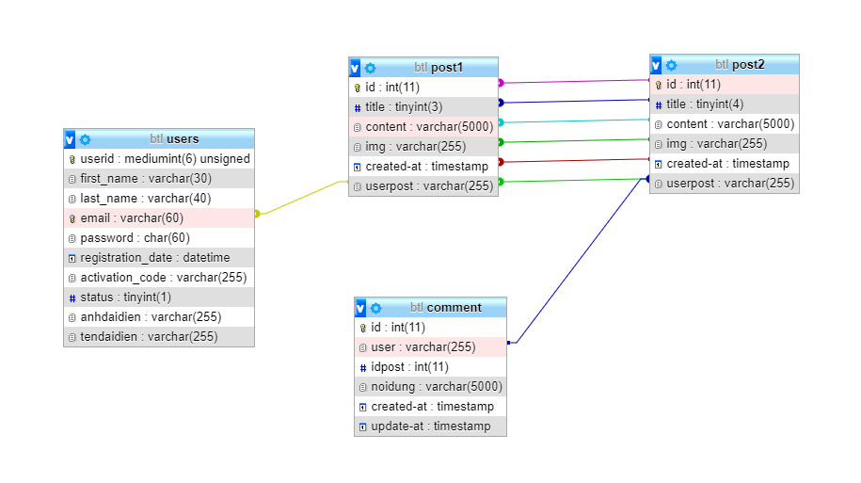

Bảng | Thuộc tính | Diễn giải | Kiểu dữ liệu
user | userid | Mã user | Mediumint(6)
user | first_name | Họ tên | Varchar(30)
user | last_name | Tên | Varchar(40)
user | email | Email | Varchar(60)
user | password | Mật khẩu | Varchar(60)
user | registration_date | Thời gian đăng ký | datetime
 | activation_code | Mã active | Varchar(255)
 | status | Trạng thái | Tinyint(1)
 | anhdaidien | Ảnh đại diện | Varchar(255)
 | tendaidien | Tên đại diện | Varchar(255)
post1 | id | Mã bài viết | Int(11)
post1 | title | Chủ đề | Tinyint(3)
post1 | content | Nội dung bài viết | Varchar(5000)
post1 | img | Ảnh | Varchar(255)
post1 | created-at | Tạo vào | timestamp
post1 | userpost | Người tạo | Varchar(255)
post2 | id | Mã bài viết | Int(11)
post2 | title | Chủ đề | Tinyint(3)
post2 | content | Nội dung bài viết | Varchar(5000)
post2 | img | Ảnh | Varchar(255)
post2 | created-at | Tạo vào | timestamp
post2 | userpost | Người tạo | Varchar(255)
comment | id | Mã comment | Int(11)
comment | user | Người comment | Varchar(255)
comment | idpost | Mã bài viết | Int(11)
comment | noidung | Nội dung | Varchar(5000)
comment | created-at | Tạo vào | timestamp
comment | update-at | Update cuối | timestamp

4. Hình ảnh kết quả các chức năng đã thực hiện được.

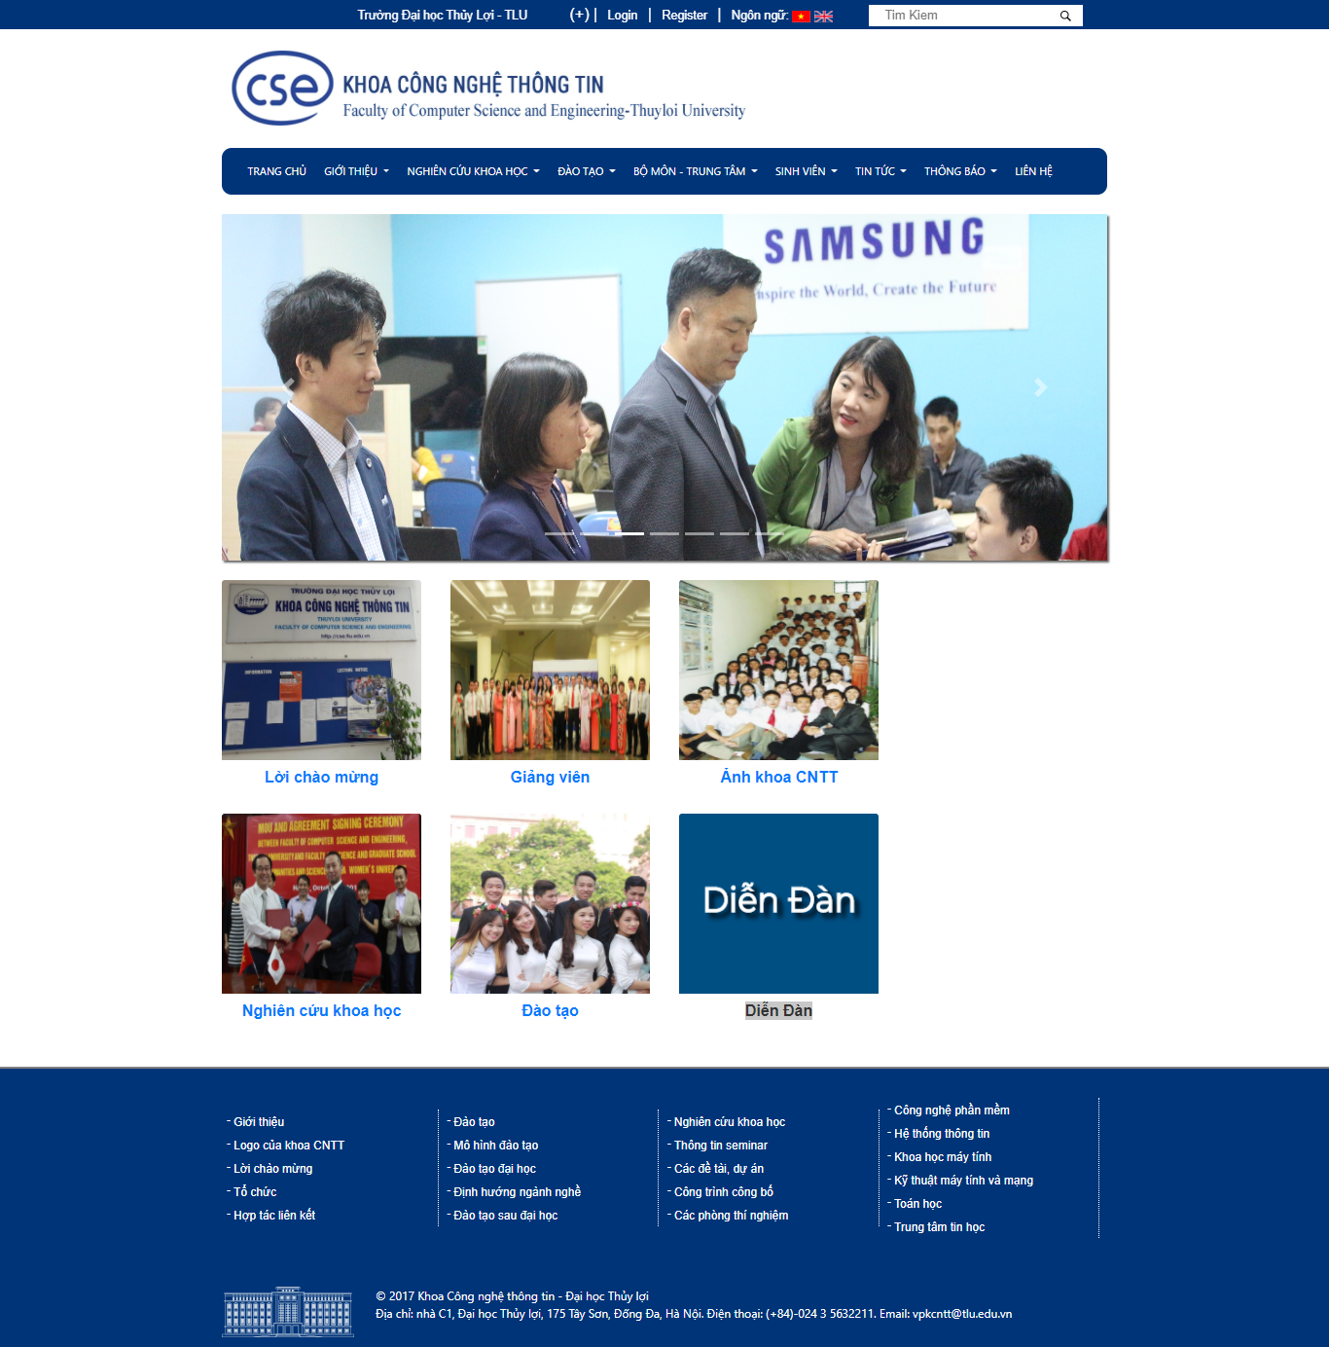
Giao diện Trang chủ
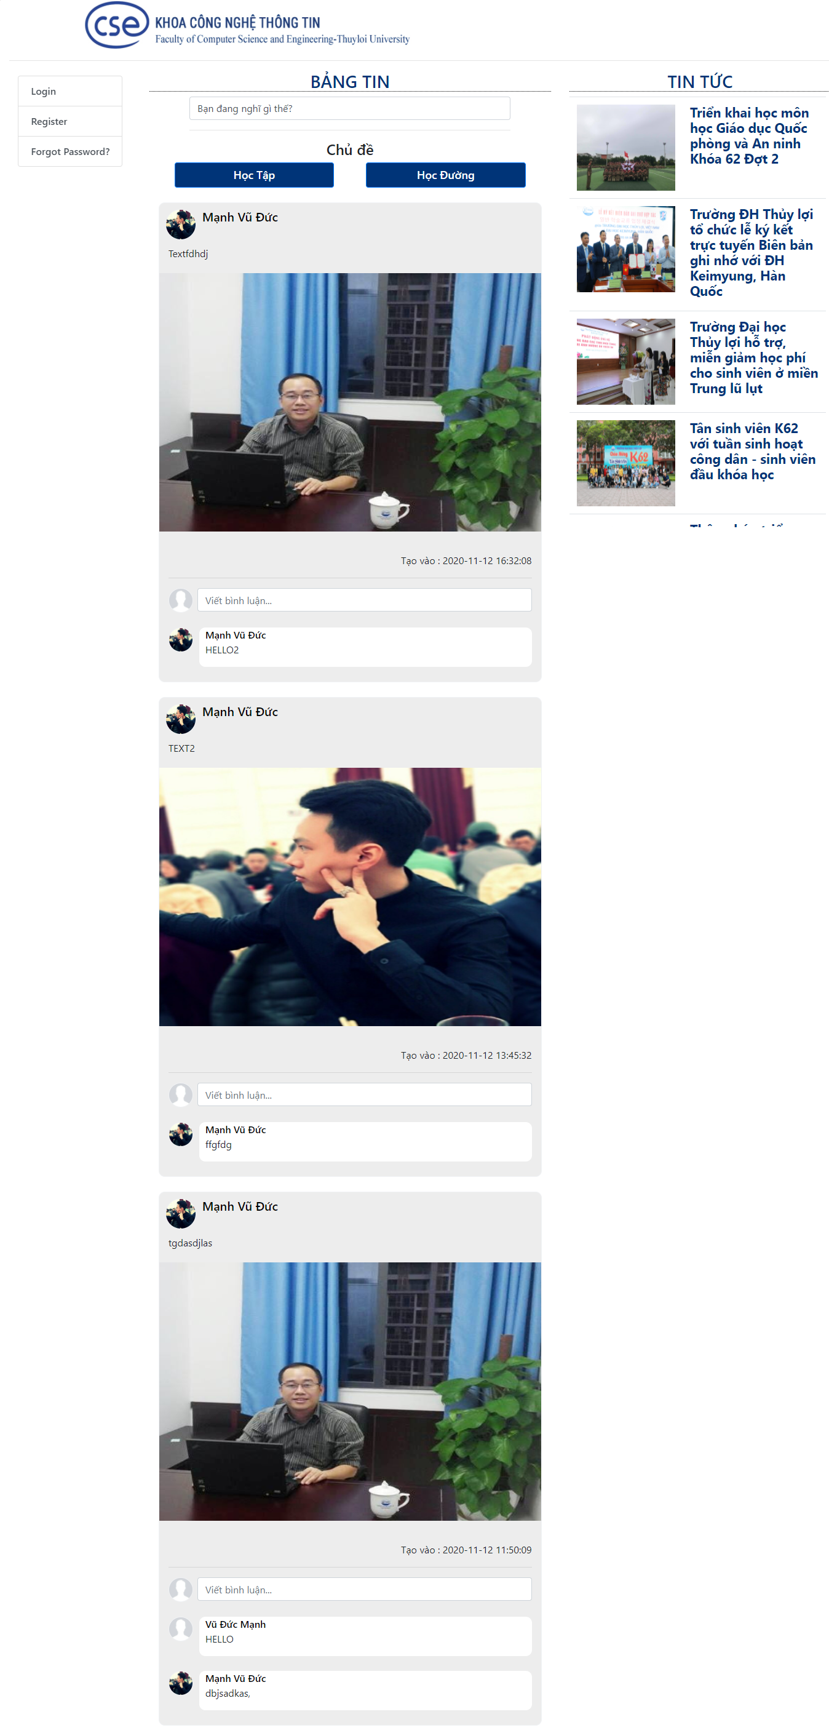
Giao diện Diễn đàn
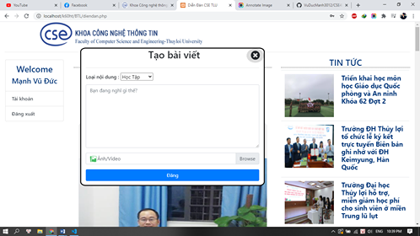
Giao diện Thêm Bài Viết
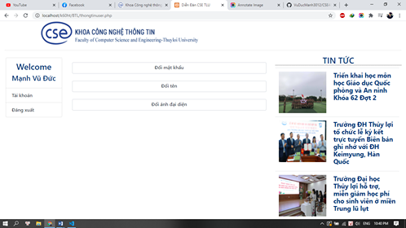
Giao diện chức năng người dùng

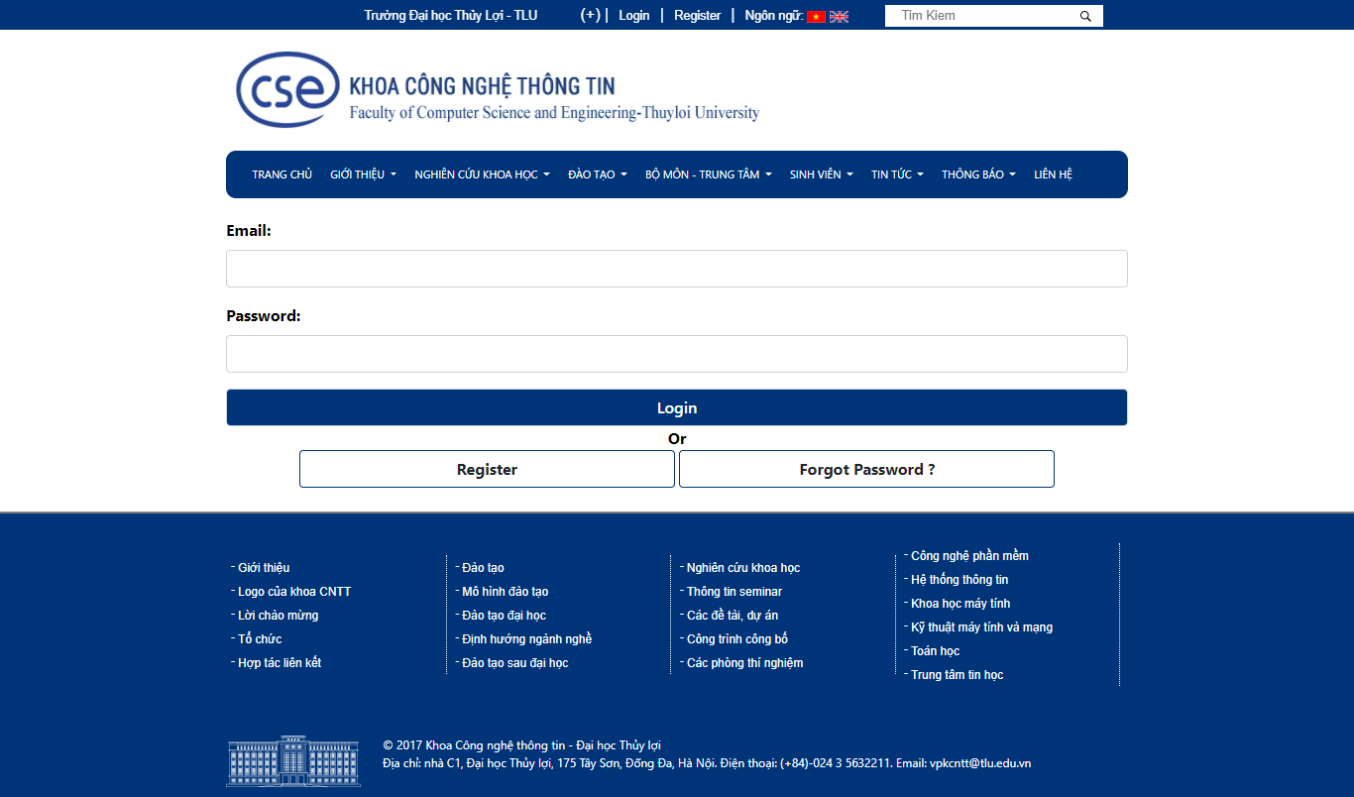
Giao diện đăng nhập
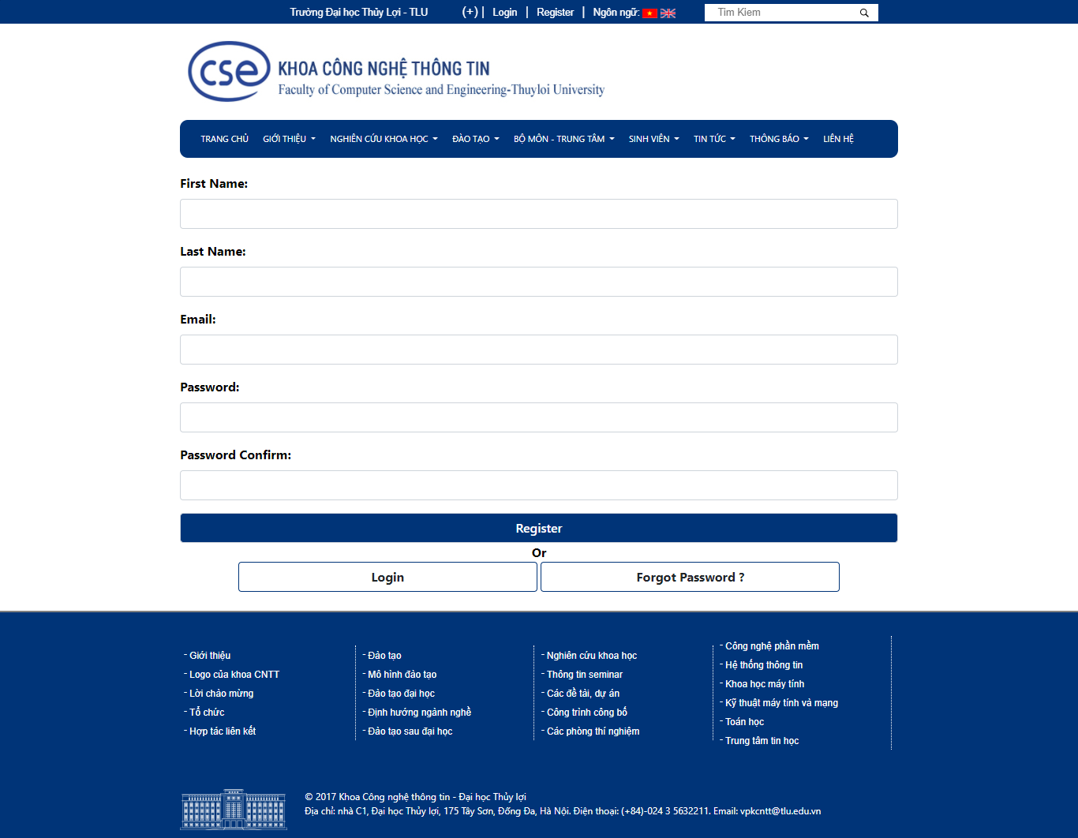
Giao diện đăng kí
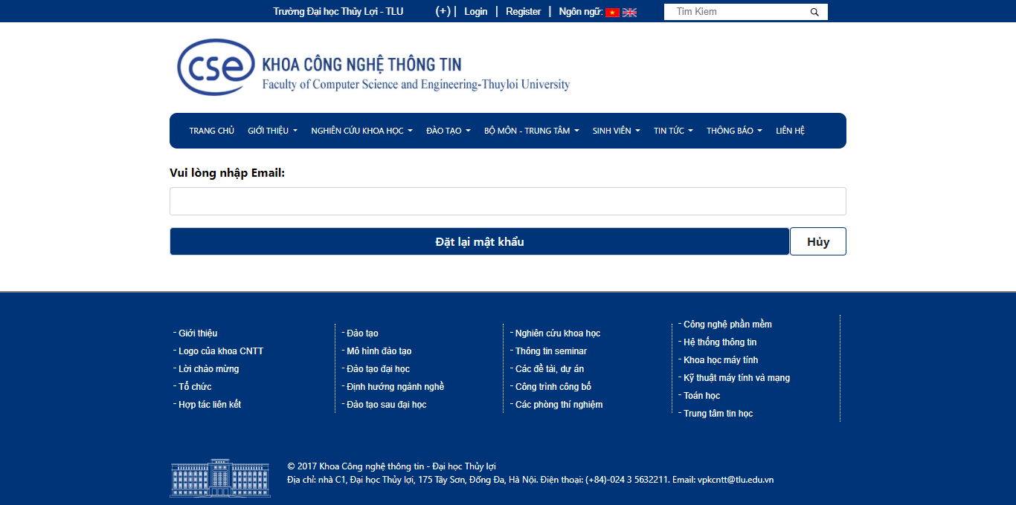
Giao diện Quên mật khẩu

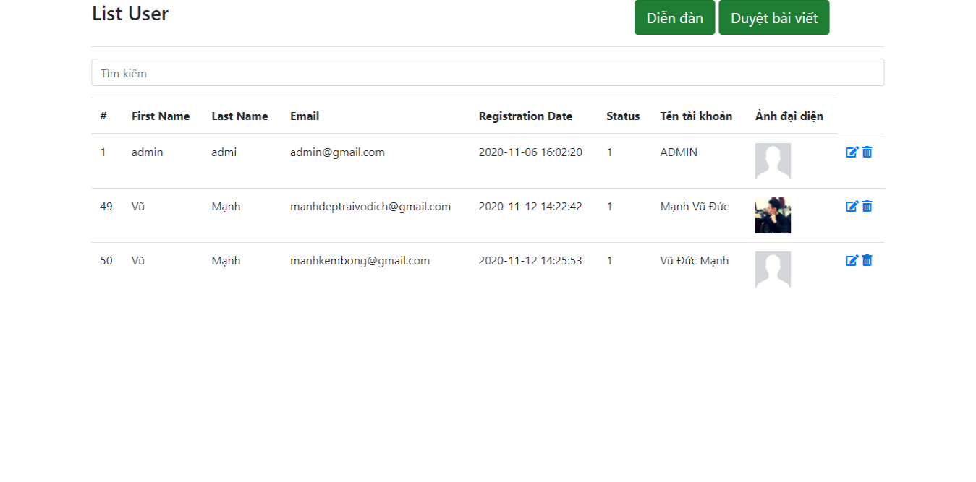
Giao diện Admin Quản lý users

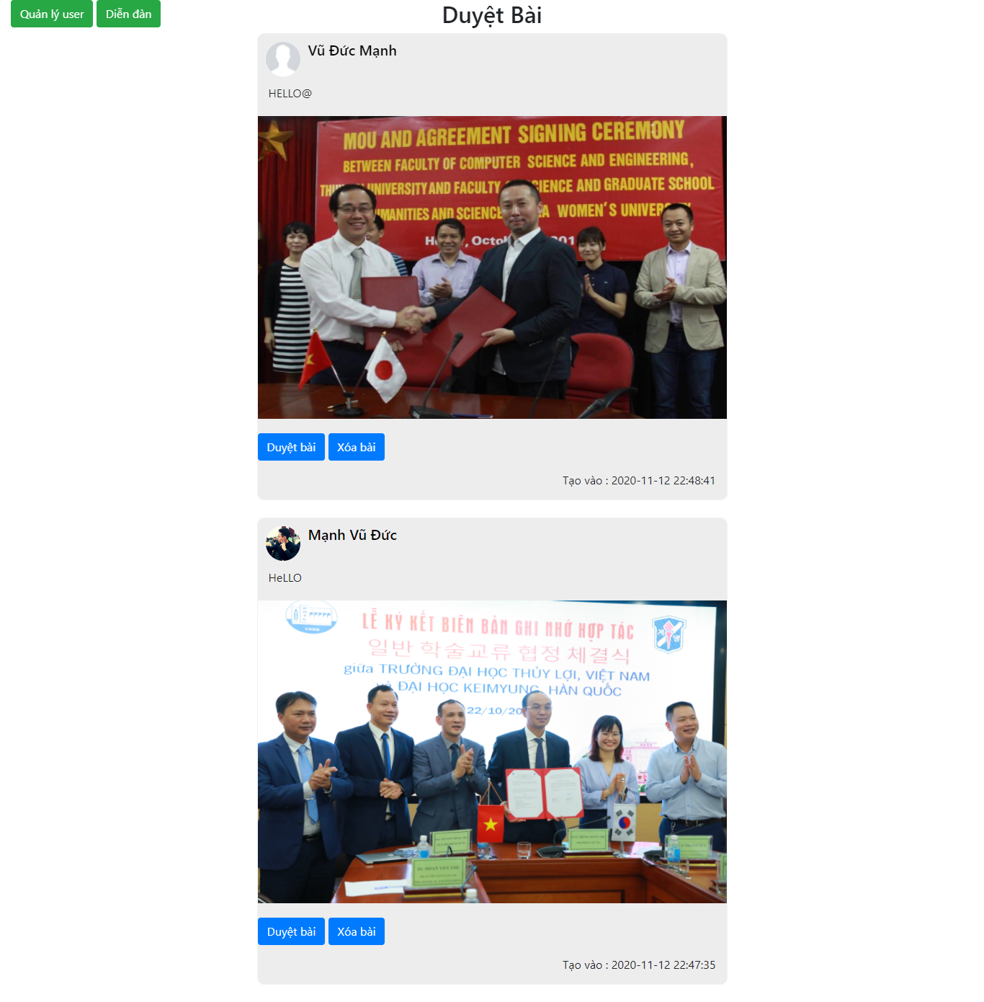
Giao diện Admin Duyệt bài viết
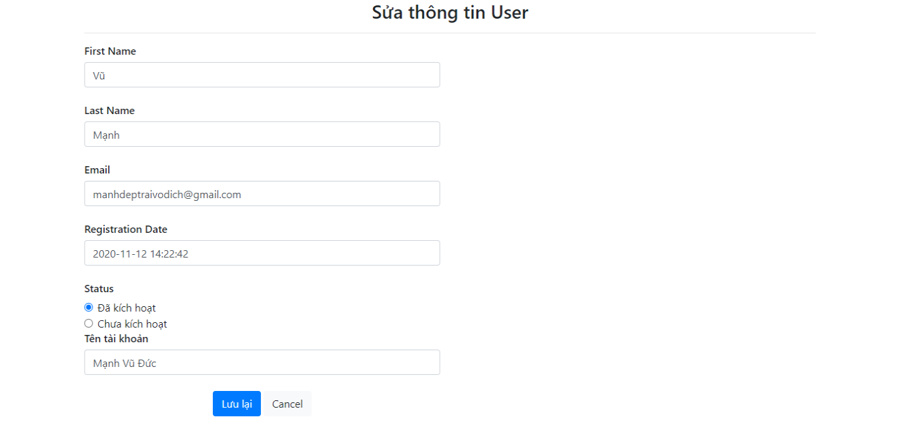
Giao diện Admin Chỉnh sửa Thông tin user

